

**FUNDAMENTAL OF DIGITAL SYSTEM FINAL PROJECT REPORT**

**DEPARTMENT OF ELECTRICAL ENGINEERING**

**UNIVERSITAS INDONESIA**

**DESAIN RANGKAIAN SEKUENSIAL *AIR PURIFIER AND STERILIZER***

**GROUP B-6**

**LAUREN CHRISTY T. 2106707870**

**MICHAEL GUNAWAN 2106731195**

**SYAUQI AULIYA M. 2106707201**

**PREFACE**

Puji dan syukur kami panjatkan ke hadirat Tuhan Yang Maha Esa, berkat segala rahmat dan karunia-Nya, kelompok kami dapat menyelesaikan laporan praktikum perancangan sistem digital ini. Laporan ini membahas tentang proyek akhir kelompok kami yaitu Desain Sistem Air Sterilizer and Purifier dengan Finite State Machine. Adapun tujuan disusunnya laporan ini adalah sebagai syarat untuk memenuhi tugas mata kuliah praktikum Perancangan Sistem Digital pada semester 3 tahun ajaran 2022/2023.

Kami ingin berterima kasih kepada seluruh asisten laboratorium Digital karena telah membimbing kami dari awal hingga berakhirnya praktikum ini, juga untuk Miranti Anjani, selaku mentor kelompok kami yang telah senantiasa memberikan masukan dan saran kepada kami. Laporan ini tersusun dengan lancar berkat bantuan pihak-pihak yang telah disebutkan.

Kami juga menyadari bahwa laporan ini masih jauh dari sempurna. Maka daripada itu, kami selaku penyusun menerima dengan terbuka segala bentuk kritik dan saran yang membangun agar laporan ini bisa tersusun lebih baik lagi.

Depok, December 09, 2022

Group B-6

**TABLE OF CONTENTS**

**BAB 1 : PENDAHULUAN**

1.1 Latar Belakang

1.2 Deskripsi Proyek

1.3 Tujuan

1.4 Peran dan Tanggungjawab

**BAB 2 : IMPLEMENTASI**

2.1 Peralatan

2.2 Implementasi

**BAB 3 : TESTING DAN ANALISIS**

3.1 Testing

3.2 Hasil

3.3 Analisis

**BAB 4 : KESIMPULAN**

**REFERENSI**

**LAMPIRAN**

Lampiran A: Skematik Proyek

Lampiran B: Dokumentasi

# BAB 1

# PENDAHULUAN

## LATAR BELAKANG

Kondisi dunia yang sedang dilanda pandemi virus pada saat tulisan ini dibuat telah membuat manusia terus berpikir secara inovatif dan kreatif demi menjaga diri mereka tetap higienis dan bebas dari virus ketika melakukan aktivitas di luar rumah. Karakteristik Virus COVID-19 yang dapat ditransmisikan lewat udara menjadikannya lebih sulit untuk dikendalikan. Oleh karena itu, cara terbaik untuk menanggulanginya adalah dengan memakai cairan pensteril ruangan. Umumnya, cairan pensteril ini akan disemprotkan di dalam ruangan tertutup guna membasmi virus dan bakteri di dalamnya.

Kebutuhan yang meningkat akan hal ini diiringi dengan diperlukannya tingkat efisiensi yang tinggi pada saat penerapannya membuat kelompok kami berusaha memikirkan desain sistem yang lebih praktis untuk digunakan dengan mengimplementasikan VHDL agar cairan pensteril ini dapat terus disemprotkan tanpa membutuhkan intervensi tindakan dari manusia sehingga tidak mengganggu produktivitas mereka sehari-harinya seperti disaat bekerja. Tujuannya adalah untuk memudahkan manusia dalam menciptakan ruangan yang bersih dan aman sekaligus terhindar dari paparan virus COVID-19 di dalam suatu wilayah tanpa perlu melakukan penyemprotan cairan pensteril ruangannya secara manual. Selain itu digunakan juga fitur sterilizer yang berfungsi untuk menjaga kebersihan udara secara berkala dan meminimalisir risiko penularan COVID-19 dengan cara menyaring udara dimana *device* ini diletakan.

* 1. **DESKRIPSI PROYEK**

Alat yang kami buat berfokus untuk dapat digunakan dalam ruangan yang tertutup. Mengadaptasikan konsep smart object yang berarti alat ini dapat dikonfigurasikan ke mode aktif hanya jika terdapat jumlah orang minimum di dalam ruangan tersebut dan tidak menyemprotkannya ketika tidak ada orang. Sistem yang kami buat terdiri dari enam state, yaitu : OFF, SPRAY, REFILL, NORMAL, POWERSAVE, dan BOOST yang memiliki manfaatnya masing-masing. State pertama, OFF : state ini terjadi saat jumlah orang yang terdeteksi di dalam ruangan itu masih kurang dari 3 orang. State kedua, SPRAY : bermanfaat untuk menyemprotkan cairan pensteril ruangan dalam kondisi sabun terisi / mencukupi atau dalam artian ketika sabun sudah habis, maka system akan mendeteksi hal tersebut dan berpindah ke state ketiga, yaitu REFILL yang akan bermanfaat untuk melakukan pengisian ulang terhadap sabun. State keempat hingga enam, yaitu : NORMAL, POWERSAVE, dan BOOST, merupakan state-state khusus untuk *air purifier*. State default dari *air purifier* ini saat pertama kali diaktifkan adalah state NORMAL. Mode-mode lain, yakni POWERSAVE dan BOOST, dapat diaktifkan dengan memanfaatkan input dari user. Seperti namanya, state POWERSAVE menggunakan lebih sedikit energi dan menghasilkan performa dalam skala lebih kecil pula. Sementara BOOST meningkatkan kerja dari *air purifier* dan dapat menyaring udara dengan lebih cepat.

## TUJUAN

Tujuan dari proyek ini adalah sebagai berikut:

1. Mendesain sistem air sterilizer and purifier yang praktis untuk digunakan manusia.

2. Menggunakan implementasi dari Finite State Machine untuk mendeskripsikan state perangkat.

## PERAN DAN TANGGUNG JAWAB

Berikut adalah peran dan tanggungjawab yang diemban masing-masing anggota kelompok di dalam kelompok ini:

| Peran | Tanggung Jawab | Anggota |
| --- | --- | --- |
| Ketua | Kode, troubleshooting dan pencetus ide | Syauqi Auliya |
| Anggota | Makalah, kode, simulasi | Lauren Christy |
| Anggota | Presentasi dan kode | Michael Gunawan |

Table 1. Peran dan Tanggungjawab

# BAB 2

# IMPLEMENTASI

## 2.1 PERALATAN

Peralatan yang digunakan dalam proyek ini adalah sebagai berikut:

* Visual Studio Code
* ModelSIM
* Github

## 2.2 IMPLEMENTASI

Pengimplementasian rangkaian sekuensial ini dilakukan dengan menggunakan software ModelSIM yang akan terbagi menjadi 3 rangkaian utama, yaitu : rangkaian yang berfungsi sebagai timer dalam mesin, lalu terdapat rangkaian yang berfungsi untuk menyimpan state-state yang akan menentukan arah dan mode kerja mesin, dan rangkaian utama untuk eksekusi dalam menyemprotkan cairan pada system *air sterilizer* maupun fitur *air purifier*. Ketiga rangkaian tersebut merupakan rangkaian yang saling bergantung antara satu sama lain, dengan syarat jika terdapat minimal 3 orang yang terdeteksi berada di dalam suatu ruangan yang telah terpasang alat ini, maka sistem timer akan dinyalakan (signal bernilai 1) secara otomatis untuk memulai penyemprotan setiap 15 detik dengan lama penyemprotan adalah 2 detik.

Kode ini pun mengimplementasikan intermediate signal di dalam architecture dan multi bits signal di dalam entitynya dalam rupa tipe sinyal STD_LOGIC_VECTOR. Sinyal tersebut akan menjadi sebuah vector atau array satu dimensi yang akan merepresentasikan data dengan jumlah bit yang dapat diatur oleh user. Dalam kode ini digunakan pula input peoplecounter dalam bentuk std_logic, people counter dalam bentuk integer, dan mode dalam bentuk STD_LOGIC_VECTOR. Sedangkan outputnya adalah sprayed, purified, dan power_indicator dalam bentuk std_logic_vector pula. Terdapat juga soap_indicator dalam bentuk integer. Kode ini terdiri dari 6 state atau kondisi, sesuai dengan yang telah disebutkan.

Dalam mendeteksi jumlah orang yang ada di dalam ruangan, kami menggunakan implementasi generic. Generic map pada VHDL digunakan untuk membuat sebuah program atau entity yang dapat beradaptasi dengan mudah sesuai dengan keinginan dan input yang diberi oleh user. Dengan metode ini, sebuah data objects atau sinyal dapat dideskripsikan dengan lebih fleksibel.

# BAB 3

# TESTING AND ANALYSIS

## 3.1 TESTING

Pengujian proyek ini dilakukan dengan menggunakan software ModelSIM. Dengan digunakannya ModelSIM, kami dapat mengilustrasikan / mensimulasikan jumlah pengunjung dalam suatu ruangan sebagai inputnya. Kemudian, kami akan mengamati dampak jumlah pengunjung terhadap aktivasi timer dan bagaimana alat ini bekerja sebagaimana mestinya dengan berbagai input dan kondisi yang kami coba.Adapun, untuk pengujian kode VHDL pada level FPGA ini, kami menggunakan Visual Studio Code sebagai text editor dan ModelSIM sebagai simulator. Kami membuka file VHDL pada ModelSIM dalam project yang sudah dibuat. Lalu meng-*compile* program itu dan menggunakan opsi *simulate*, kemudian kami menambahkan beberapa *wave* dari seluruh objek sehingga input dan output dapat diamati melalui grafik yang tampil, hal ini dapat merepresentasikan atau memeriksa apakah hasil yang didapatkan sudah sesuai dengan harapan.

## 3.2 HASIL

Hasil yang kami dapatkan sesuai dengan tujuan dari proyek ini. Dalam ModelSIM menggunakan VHDL, saat tidak ada orang didalam ruangan, mesin tidak akan berjalan sebagaimana terlihat pada gambar 1 dibawah. Sementara, jika terdapat lebih dari tiga orang dalam suatu ruangan, timer akan memulai menghitung setiap 15 detik seperti pada gambar 2 dan akan menyemprotkan cairan pensteril. Perlu diingat bahwa jumlah orang akan mengatur power menjadi bernilai ‘1’ ataupun ‘0’. Hal ini ditunjukkan pada gambar 3, terlihat bahwa *value* dari power menjadi 1 bila terdapat lebih dari 3 orang didalam ruangan. Namun bila terdapat kurang dari tiga orang, power akan berubah menjadi ‘0’ (sesuai pada gambar 4) karena power tidak terpicu bila terdapat kurang dari 3 orang didalam ruangan.

Untuk penyemprotan sabun, terlihat pada gambar 5 bahwa state SPRAYED akan berubah menjadi “1” setelah 15 detik, seiring dengan pengurangan dari sabun. Setelah state SPRAYED kembali ke 0, giliran state PURIFIED yang berubah menjadi 1 dan menyaring udara sesuai dengan mode yang akan dipilih oleh si user dengan kondisi *default* default dari *air purifier* adalah mode NORMAL. Namun, dalam kasus pada gambar 6, mode yang dipilih adalah “1 0” sehingga kita akan masuk ke mode BOOST.

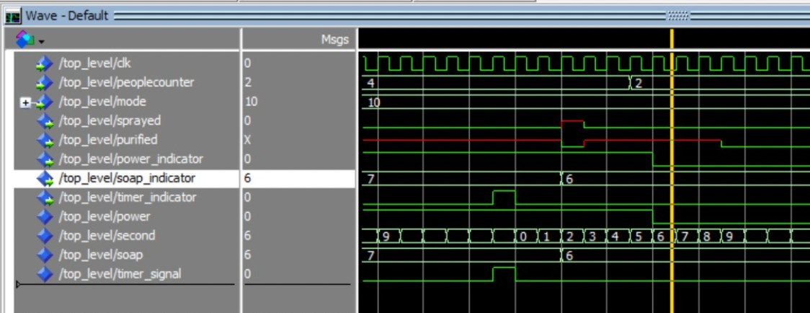

Gambar 1.

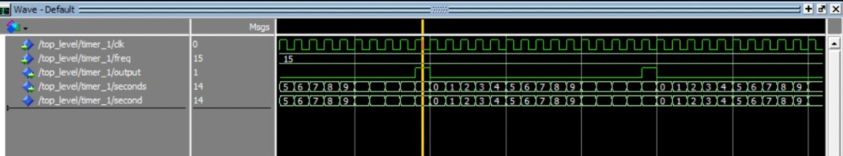

Gambar 2.

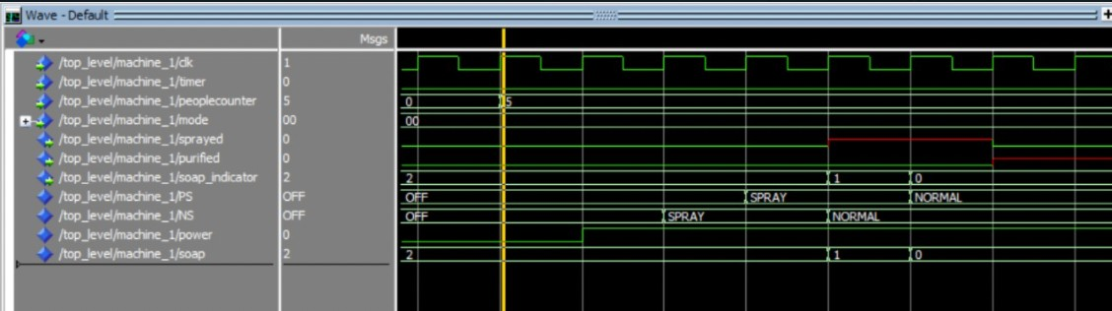

Gambar 3.



Gambar 4.

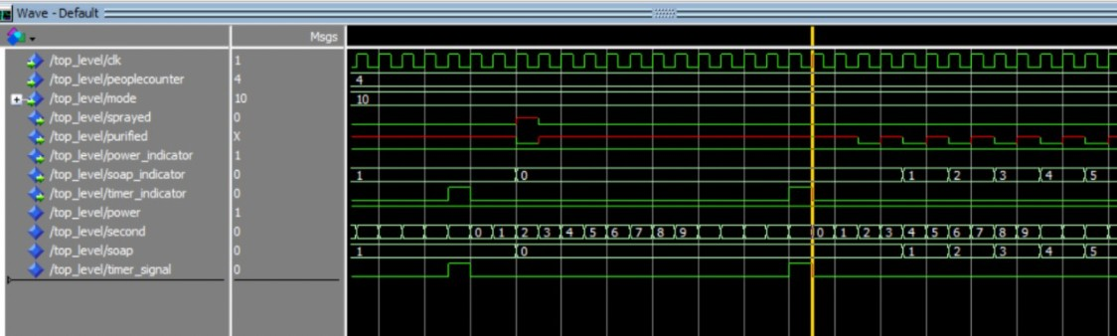

Gambar 5.

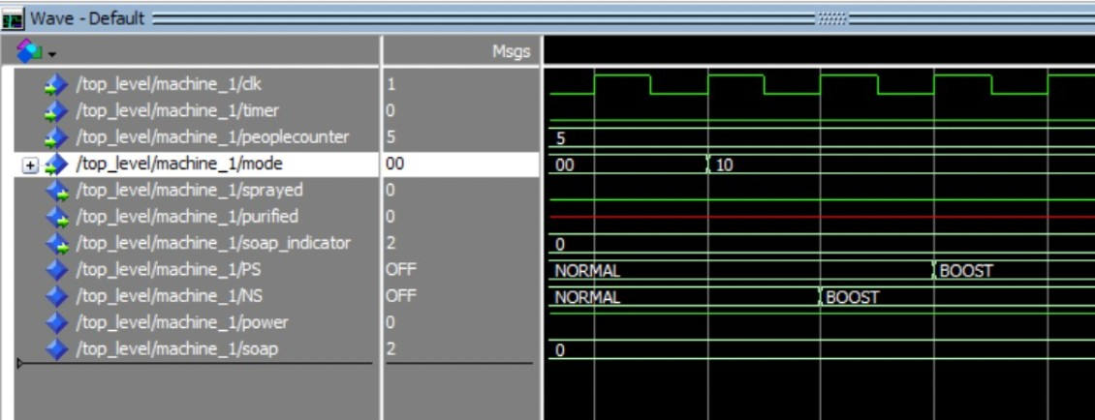

Gambar 6.

## 3.3 ANALISIS

Pada percobaan yang dijalankan di dalam ModelSIM, di dapatkanlah hasil yang sesuai dengan harapan. Hal ini dikarenakan bahwa mesin timer akan mulai aktif bekerja jika mendeteksi minimal 3 orang di dalam ruangan itu dan setiap 15 detiknya akan selalu menyemprotkan cairan pensteril. Pada ModelSIM, kami juga menambahkan fitur FSM (Finite State Machine) yang dengan mencantumkan 6 jenis state yang telah disebutkan di atas. Pada saat eksekusi dari mesin ini berjalan, kode akan bekerja sesuai dengan keinginan, sebagai contoh, timer akan aktif setelah jumlah orang cukup, dan timer menjadi tidak aktif disaat jumlah orang kurang dari 3. Setelah timer aktif, maka purifier dan sterilizer akan mulai bekerja secara bergantian, dan setiap kali cairan steril disemprotkan, jumlah cairan tersebut akan berkurang sampai habis. Di saat mesin mendeteksi bahwa cairan sudah habis, maka cairan tersebut akan direfill sampai penuh agar dapat menyemprotkan cairan pensteril kembali.

Bagian dari program ini yang dijalankan secara manual hanya terletak pada bagian penentuan mode sterilizernya karena tidak ada parameter resmi yang dapat diterapkan untuk menentukan hal itu dan tidak tepat rasanya jika pihak user tidak dapat menentukan / memiliki kebebasan dalam memilih mode sterilizernya sesuai kebutuhan mereka pada saat mesin itu dijalankan. Selain hal tersebut, proses pengisian sabun, pendeteksi jumlah orang di dalam ruangan, dan proses pergantian antara purifier dan sterilizer, semua telah diprogram untuk berjalan secara otomatis.

Kendala yang kami temukan ketika membuat VHDL-nya adalah disaat kami mencoba untuk melakukan simulasi wave dalam aplikasi ModelSIM, signal dari sprayed dan purified menghasilkan “X” (don’t care) pada saat keduanya aktif (*value* berubah menjadi 1) secara bergantian, meskipun sinyal hanya diberi value 1 dan 0. Selain itu, kami juga mengalami kendala pada state REFILL, di mana state berpindah antara PURIFIED state dan REFILL state, yang seharusnya stay di REFILL state.

# BAB 4

# KESIMPULAN

Dengan mempertimbangkan kondisi dunia sekarang yang masih dilanda oleh pandemi virus, carian pensteril ruangan sangat dibutuhkan agar ruangan tetap berada dalam kondisi terbebas dari virus dan bakteri. Kelompok kami yakin bahwa langkah inovatif untuk menggabungkan mesin air purifier and sterilizer (biasanya kedua hal ini bekerja dalam dua mesin yang berbeda / terpisah) dengan metode penyemprotan dan penyaringan otomatis ini sangat dibutuhkan dan relevan dengan kondisi yang masih kita alami bersama sekarang ini. Mesin ini dapat menjadi mesin komersial yang mudah dijumpai dan mudah untuk dipasang pada ruangan-ruangan dengan keluar-masuk pendatang yang tinggi, contohnya : *cafe*, rumah makan, tempat jual beli, dan lain-lain. Mesin air purifier and sterilizer otomatis ini akan sangat efektif digunakan untuk terus menjaga kesterilan sebuah ruangan karena tidak membutuhkan tenaga manual dari manusia untuk menyemprotkan cairan setiap kali dalam kurun waktu tertentu.

**LAMPIRAN**

**Lampiran A : Dokumentasi**

